Síndrome de Parinaud e cineangiocoronariografia: um relato de caso

Eduardo Silva de Aguiar, Lucas Dourado Pancini, Glauco Batista Almeida, Carolina Bernal de Lucena, Ana Paula Gomes de Miranda, Stela Maris Menengoto Asato, Samuel Soares Goulart

Palavras chave
Síndrome, Parinaud, Cineangicoronariografia, supraversão, neuroftalmologia, mesencéfalo.

Resumo
Os autores apresentam um caso de uma paciente de 69 anos que após cineangiocoronariografia evoluiu com baixa acuidade visual, diplopia e dificuldade de supraversão ocular em ambos os olhos, e após investigação com ressonância magnética de crânio e verificação de lesão mesencefálica, foi confirmado o dignóstico de síndrome de Parinaud incompleta.

Introdução
Henri Parinaud foi um renomado oftalmologista Francês, nascido no século XIX, considerado por muitos o fundador da oftalmologia moderna francesa ou mais precisamente da neuroftalmologia. Dentre suas principais descobertas está a síndrome mesencefálica dorsal, também conhecida como síndrome de Parinaud descrita pela primeira vez em 1883². O principal sinal da síndrome é a paralisia do olhar conjugado para cima².
Este relato de caso tem como objetivo esclarecer alguns aspectos desta síndrome e propor um novo fator de risco identificado.

Relato do caso
Paciente M.A.R.B, 69 anos, feminino, aposentada, natural e procedente de Campo Grande – MS, com antecedentes de hipertensão arterial sistêmica, hipotireoidismo, pós-operatório tardio de ressecção de meningioma temporal e cirurgia de catarata em ambos os olhos. Foi atendida em consultório no dia 08/03/2017 com história de baixa acuidade visual, diplopia e dificuldade de supraversão ocular que iniciou logo após cineangiocoronariografia realizada no dia 02/03/2017.
Ao exame oftalmológico inicial, apresentava melhor acuidade visual corrigida de 0,8 em ambos os olhos (AO). À biomicroscopia evidenciava-se leve atrofia de íris no olho direito (OD) e pseudofácia AO. Reflexo fotomotor direto e consensual preservados AO (prejudicado pela atrofia iriana OD). A paciente realizava convergência ocular, mas apresentava-se diminuída em OD. Na avaliação da motilidade ocular extrínseca apresentava incapacidade da supraversão AO. Fundoscopia e tonometria sem alterações. Foi realizado perimetria computadorizada (Humprey 30:2 - SITA-standard) que não se mostrou confiável por aumento de perda de fixação AO.
Em ressonância magnética realizada em 04/03/2017 foi identificado diminuto infarto agudo em mesencéfalo e porção posterior do tálamo à direita. Avaliação neurológica diagnosticou síndrome de Parinaud incompleta. Ecocardiograma e Doppler de artérias carótidas e vertebrais não mostraram alterações significativas.

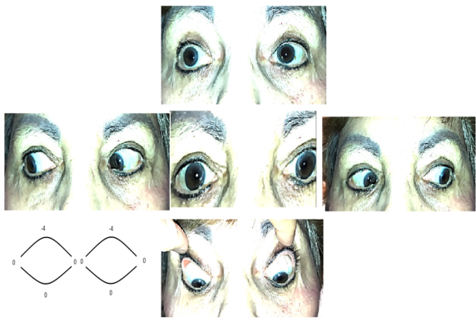
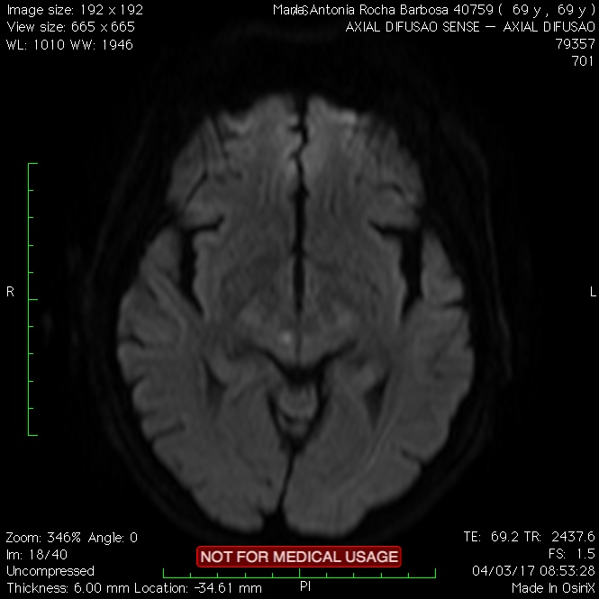

Discussão
A síndrome de Parinaud é caracterizada pela tríade: Paralisia do olhar conjugado supravertical, dissociação do reflexo luz-perto e nistagmo de convergência-retração na tentativa da supraversão. Além destes sinais, pode-se observar também redução da convergência ocular e retração das pálpebras superiores na posição primária do olhar (sinal de Collier). Em um estudo de revisão de 40 casos de síndrome de Parinaud, realizado por Shields, et al. os sintomas mais prevalentes foram diplopia (67,5%), turvação visual (25%) e defeito de campo visual (12,5%).
As estruturas neurais conhecidas por estarem envolvidas na mediação do olhar vertical residem na formação reticular mesencefálica, incluindo o núcleo de Darkschewitsch, o núcleo intersticial Cajal e a comissura posterior¹
A etiologia é variável, podendo ter como causa diversos processos patológicos envolvendo a região dorsal do mesencéfalo, sendo elas vasculares, infecciosas, inflamatórias, desmielinizantes e tumorais, variando conforme a faixa etária. Em crianças as principais causas são estenose do aqueduto, meningite e pinealoma. Nos adultos jovens, desmielinização, traumatismos e malformações arteriovenosas estão entre as principais etiologias. Já nos idosos, os acidentes vasculares, lesões de massa envolvendo a substância cinza periaquedutal e aneurismas da fossa posterior se mostram como os principais.
O Acidente Vascular Encefálico (AVE) constitui complicação rara da angiocoronariografia, ocorrendo em 0,2 a 0,4% dos procedimentos realizados. Do total dos óbitos relacionados a este procedimento, 5 a 10% têm como diagnóstico o AVE. Dentre os principais fatores de risco correlacionados com o AVE pericateterismo estão: Sexo feminino, baixo peso corporal, hipertrofia de ventrículo esquerdo, fração de ejeção diminuída, presença de placas de ateroma complexas na aorta ascendente e também de doença arterial periférica ou doença coronária de dois ou mais vasos. Os mecanismos desencadeadores AVE secundário à cateterização cardíaca consistem em formação de trombos à superfície dos cateteres e fios guia e embolização de ateromas a partir da aorta ascendente.
Apesar de não ser objetivo de nosso trabalho, vale comentar que a apresentação da complicação AVE iatrogênico durante a realização de procedimento hemodinâmico invasivo, constitui oportunidade para intervenção precoce com instilação de trombolíticos intra-arteriais, técnica que apresenta maior celeridade terapêutica e a possibilidade de utilização de menores doses para o efeito desejado.

Conclusão
Verificamos então que o cateterismo cardíaco apesar de infrequente, se mostra como um fator de risco para a formação de trombos e consequente AVE, podendo as alterações oftalmológicas, como a síndrome de Parinaud ser os primeiros indícios da ocorrência de isquemia cerebral. No entanto, as alterações serão correspondentes às áreas afetadas.
A identificação imediata do ictus é fundamental para intervenção precoce e minimização das sequelas.

Referências
- Clark JM, Albers GW. Vertical gaze palsies from medial thalamic infarctions without midbrain involvement. Stroke 1995;26:1467-1470.
- Costa MF, Santos V, Pimentel MLV, et al. Síndrome de Parinaud e sinal de Collier: manifestação neurológica inicial em paciente HIV-1 positivo. Arq Neuropsiquiatr 1999;57:876-880.
- Feroze KB, Bhimji SS. Parinaud Syndrome. [Updated 2017 Oct]. In: StatPearls [Internet]. Treasure Island (FL): StatPearls Publishing; 2018 Jan.
- KANSKI, J. J; Oftalmología clínica. 8a ed. Rio de Janeiro: Elsevier; 2016.
- Keane JR. The pretectal syndrome: 206 patients. Neurology. 1990 Apr;40(4):684-90.
- MAGNO, P. et al. AVC isquémico pericateterismo cardíaco: A propósito de um caso clínico. Rev Port Cardiol 2007; 26 (10): 1033-1042
- Moguel-Ancheita S, Ruiz-Morfín I, Pedraza-Jacob M. Síndrome de Parinaud associado a otros estrabismos. Cir Ciruj 2006;74:147-151.
- Rabadi MH Unilateral midbrain infarct presenting as dorsal midbrain syndrome J Neurol Neurosurg Psychiatry 2013;84:973-975.
- ROSA, Paulo Roberto A. et al . Parinaud's syndrome secondary to thromboembolism from myocardial infarction associated with myelofibrosis. Arq. Neuro-Psiquiatr., São Paulo , v. 67, n. 1, p. 109-111, Mar. 2009 .
- Shields M, Sinkar S, Chan W, Crompton J. Parinaud syndrome: a 25-year (1991-2016) review of 40 consecutive adult cases. Acta Ophthalmol. 2017 Dec;95(8):e792-e793.
- Swinkin E, Bui E. Teaching NeuroImages: Acute Parinaud syndrome. Neurology. 2017 Apr 18;88(16):e164-e165.

